

SPECIFICATIONS

GENERALES

Alexis LEPAGE

Table des matières

Introduction 3

a) Rappel de l’entreprise 3

b) Contexte 3

c) Réalisation 4

d) Contraintes 4

Base de données 5

a) Diagramme de classe 5

b) Use Case Application 5

c) Use Case Backoffice. 6

d) Use Case Connection 9

Projet 10

a) Planning prévisonnel 10

b) Cout prévisonnel 10

Maquette 11

A. Maquette Connection. 11

B. Maquette Liste catégorie. 11

C. Maquette Liste QCM. 12

D. Maquette Question. 12

E. Maquette envoie QCM. 13

F. Maquette compte. 13

# Introduction

### Rappel de l’entreprise

La société TACTFactory est une entreprise qui évolue dans le domaine des applications mobiles. Elle se veut innovante et adopte des méthodologies projet rigoureuse et éprouvée. De plus, son domaine en matière d’application mobile est large puisqu’elle travaille sur les trois plateformes les plus utilisées à savoir : Android, IOS et Windows Phone.

### Contexte

La société TACTFactory souhaite remplacer les QCM papier traditionnel par une solution technologique qui permettrait un gain de temps considérable pour les formateurs. Ce projet est destiné à tous les élèves suivants des formations au sein des établissements concernés. Celui-ci sera une application mobile disponible sur 3 plateformes : Android, IOS et Windows Phone. Il permettra un gain de temps considérable pour les formateurs. Les QCM seront accessibles grâce à une authentification et disposeront de diverses questions à choix multiple ainsi que du contenu multimédia. Le QCM appartiendra à une catégorie et sa disponibilité ainsi que sa durée sera limitée dans le temps. Enfin, les résultats seront mis à la disposition du formateur par mail.

### Réalisation

Applications :

3 applications mobiles : Android, IOS et Windows Phone. Ces applications devront offrir différentes fonctions à l’utilisateur : une authentification, l’affichage des différentes catégories où y sont disponibles des QCM, l’affichage de toutes les questions, les réponses et leurs médias associés.

WEBSERVICE :

Le web service aura pour fonction principal de recevoir les QCM des élèves, de les calculer et de retourner le résultat au formateur associé. De plus, il servira à envoyer les notifications aux utilisateurs sélectionnés.

BackOffice :

Le Backend sera accessible à tous les administrateurs et permettra la gestion des QCM, intégrant leurs questions et leurs réponses ainsi que les médias qui lui sont liés. Il offre également à l’administrateur la possibilité de gérer les groupes et les utilisateurs ainsi que de leurs liés des QCM.

### Contraintes

Le client TACTFactory souhaite que son application soit disponible sur les 3 plateformes citées précédemment. La version d’Android devra être au minimum de 4.1 et celle d’IOS de 8.0. Il souhaite également que le web service soit réalisé sous Symfony 2 et le BackOffice sera implémenté par le biais d’un bundle nommé Sonata Admin.

La consultation des résultats se fera sur le Backend et un mail sera envoyé à chaque fin de correction d’un QCM à l’administrateur lui correspondant.

Le thème couleur de l’application sera aux couleurs de la société TACTFactory.

# Base de données

### Diagramme de classe

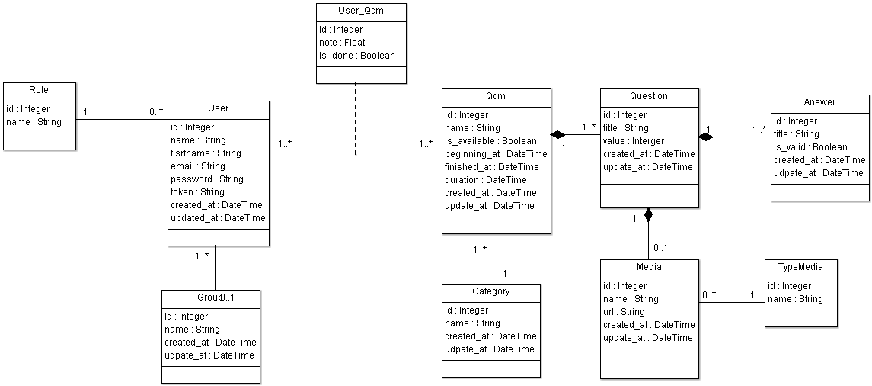

### Use Case Application

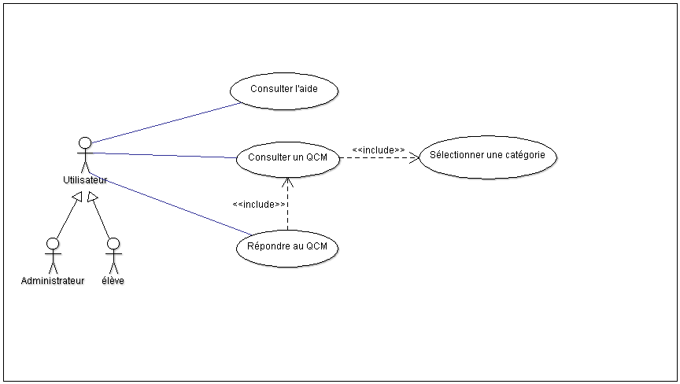

### Use Case Backoffice.

uSE Case QCM :

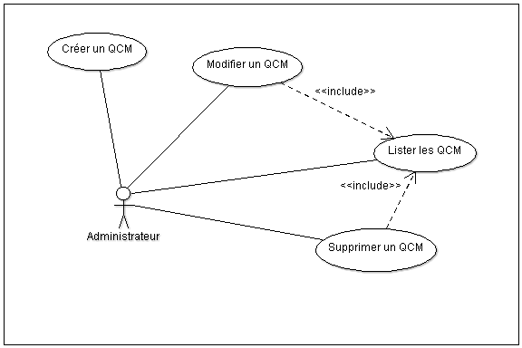

uSE Case Question :

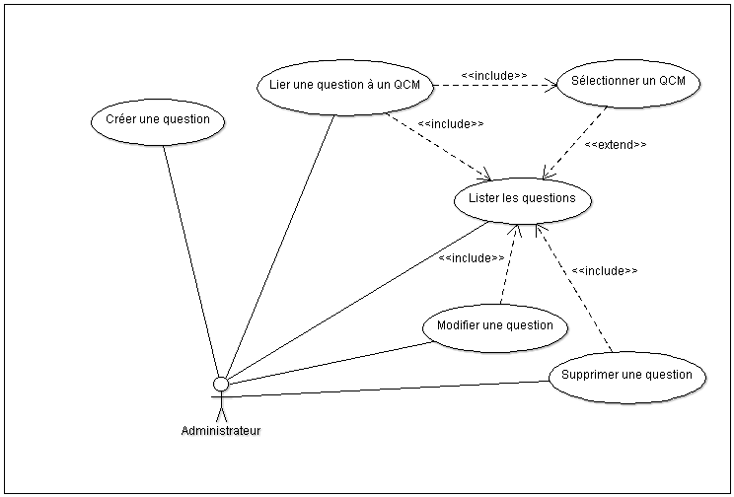

Use Case Réponse :

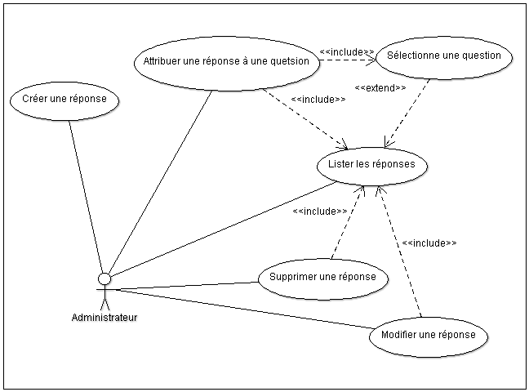

Use Case Media

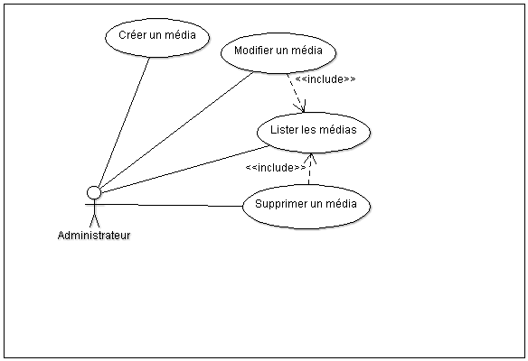

Use Case Categorie :

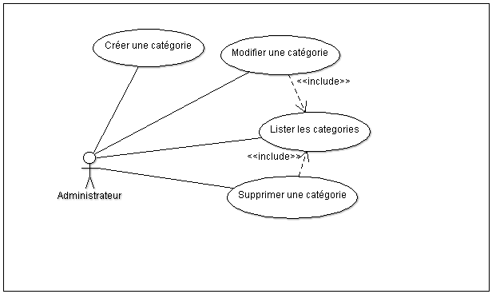

Use Case Utilisateur :

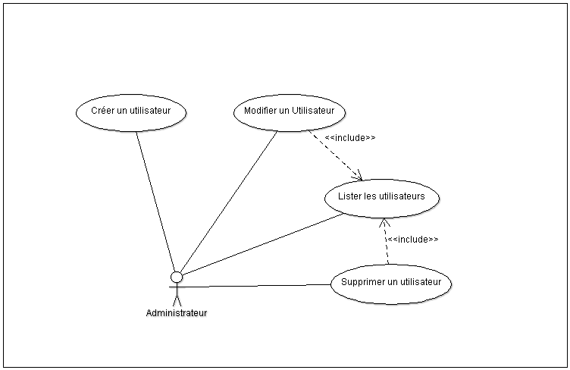

Use Case Groupe :

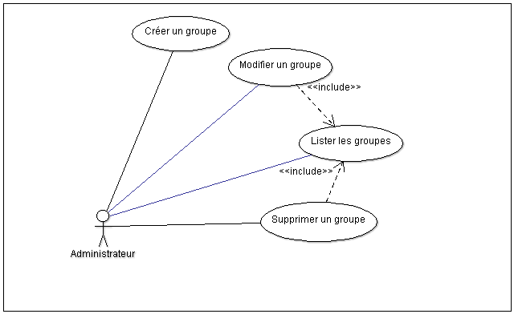

### Use Case Connection

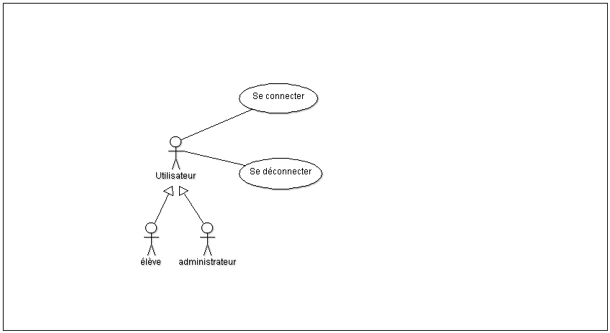

# Projet

### Planning prévisonnel

|  |  |  |  |  |
| --- | --- | --- | --- | --- |
| Nom | Début | Fin | Durée | Durée réelle |
| 1. Redaction | Mar 06/10/15 | Mer 02/12/15 | 53 jours | 25 jours |
| 2. Development | Mer 02/12/15 | Sam 04/06/16 | 147 jours | 0 jour |
| 3. Validation et déploiement | Sam 04/06/16 | Mer 06/07/16 | 29 jours | 0 jour |

Le planning prévoit la date de fin de projet le **6 Juillet 2016.**

### Cout prévisonnel

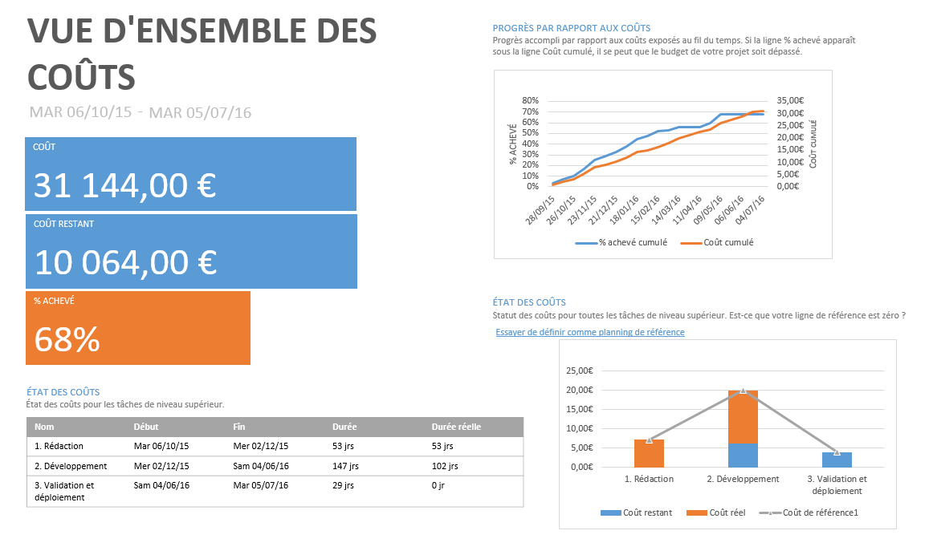

Le coût total du projet s’élève à 31 144,00 €.

# Maquette

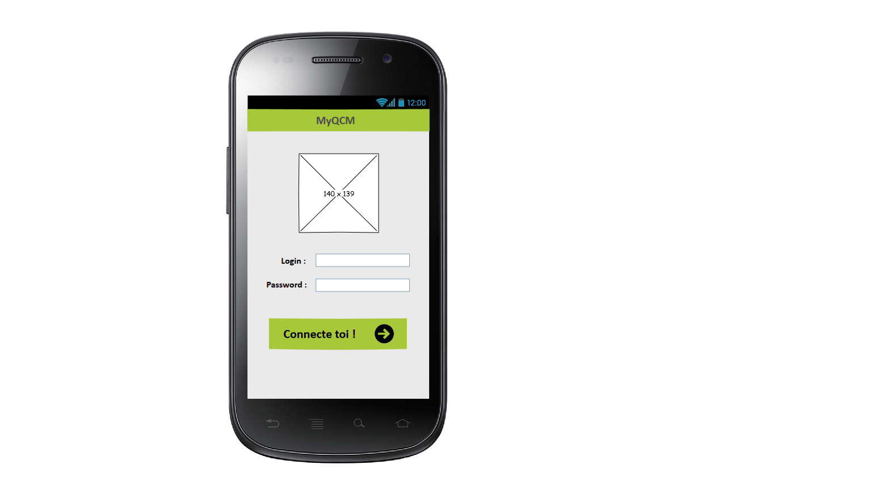

### Maquette Connection.

L’utilisateur se connectera via cette page, il devra avoir un compte préalablement créé par l’administrateur de l’application. Enfin, le mot de passe sera crypté.

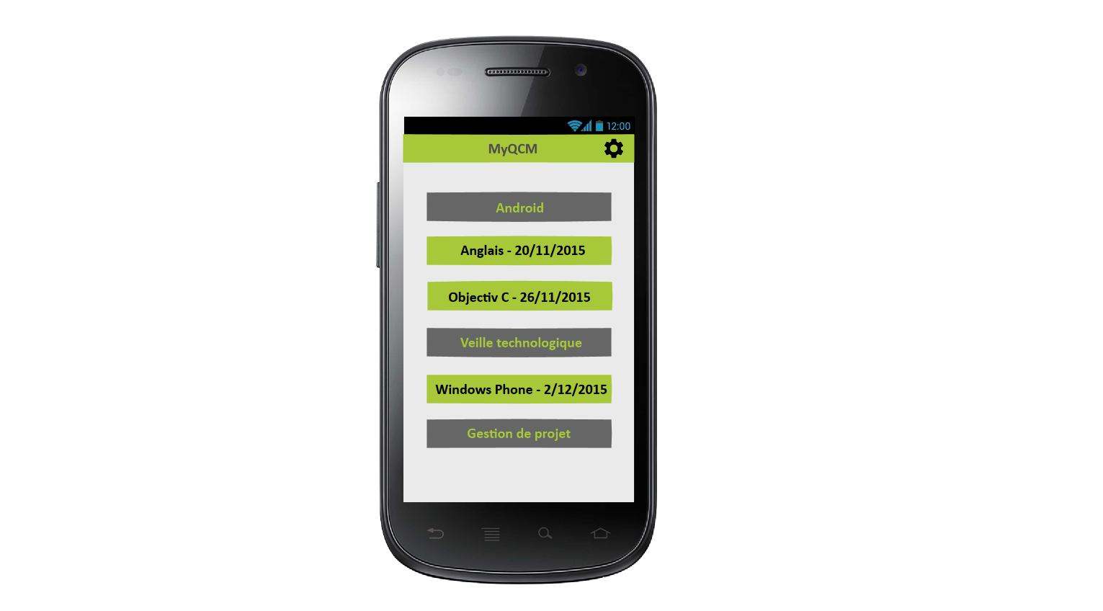

### Maquette Liste catégorie.

Une fois connecté l’utilisateur aura accès à différentes catégories cliquable dans lesquelles sont disponible des QCM. De plus, la date limite de réalisation du QCM apparait à côté du nom de la catégorie.

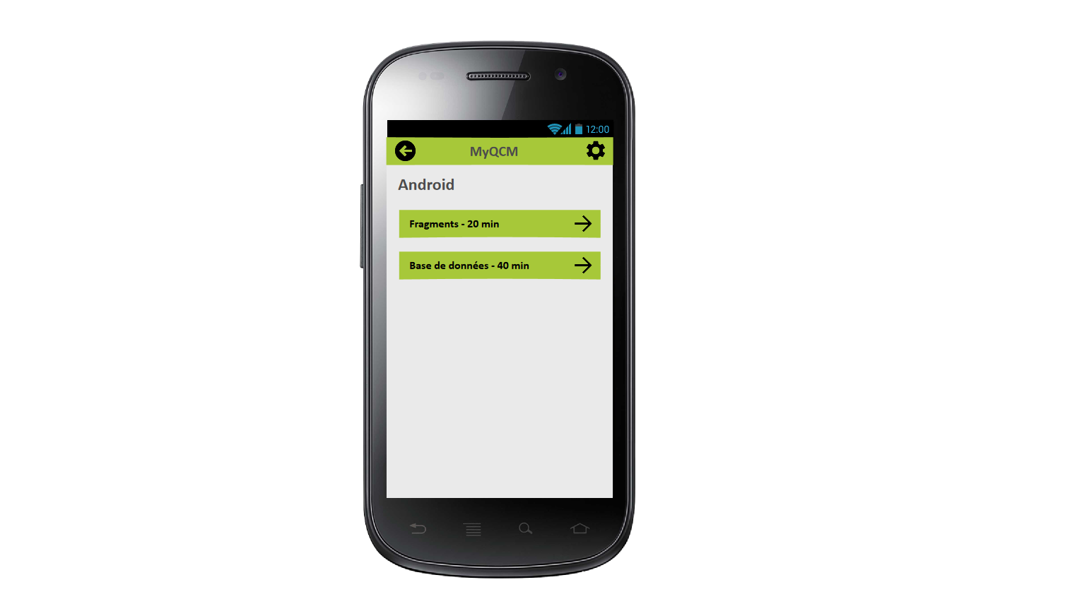

### Maquette Liste QCM.

Après avoir sélectionné une catégorie, l’utilisateur arrive sur cet écran sur lequel il peut sélectionner le QCM souhaité. Le nombre de QCM par catégorie n’est pas limité. On lui affiche le nom et le temps maximum prévu pour ce celui-ci.

### Maquette Question.

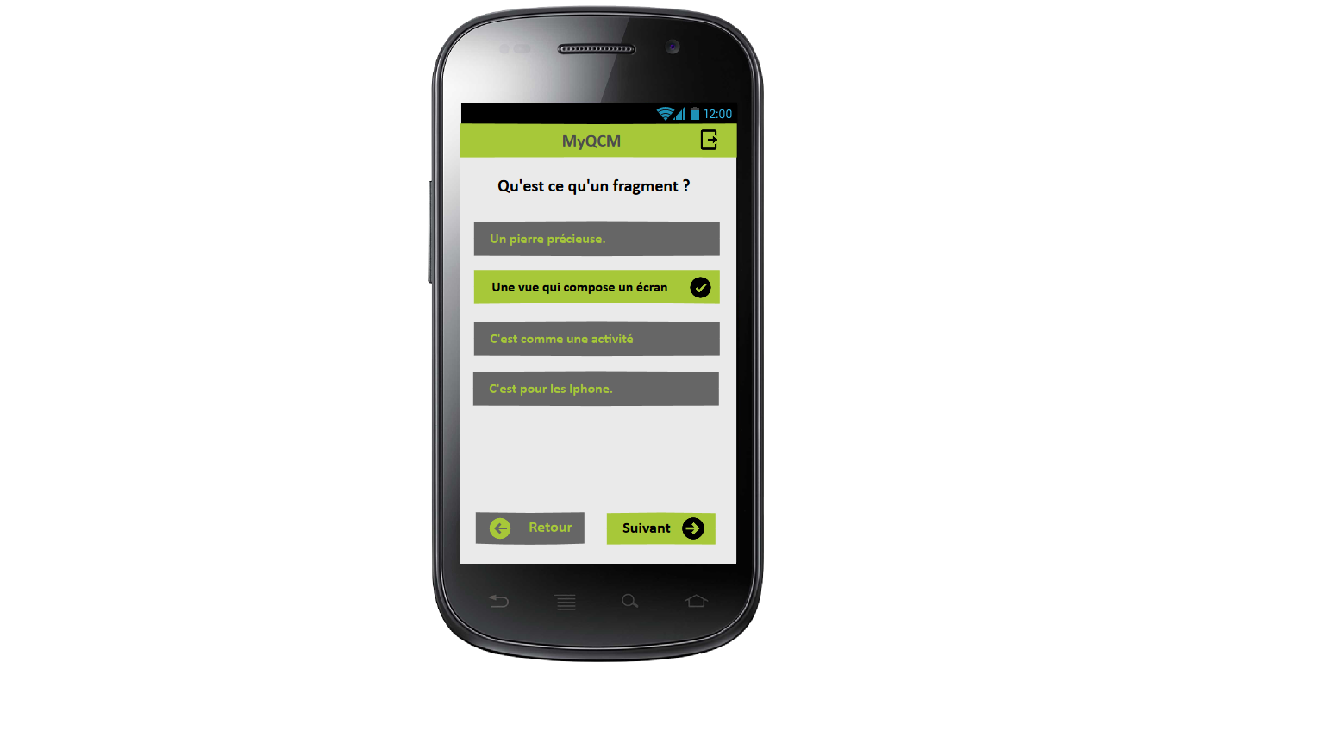

Une fois avoir sélectionné un QCM, l’utilisateur arrive sur une liste de question présenté aléatoirement. Quatre choix sont disponibles pour chacune d’entre elle. Il a également la possibilité de revenir en arrière pour modifier les questions précédemment renseigné. De plus, si l’utilisateur quitte l’application ou dépasse le temps qui était impartit pour réaliser le QCM, l’application enregistre les réponses apporté et quitte celui-ci.

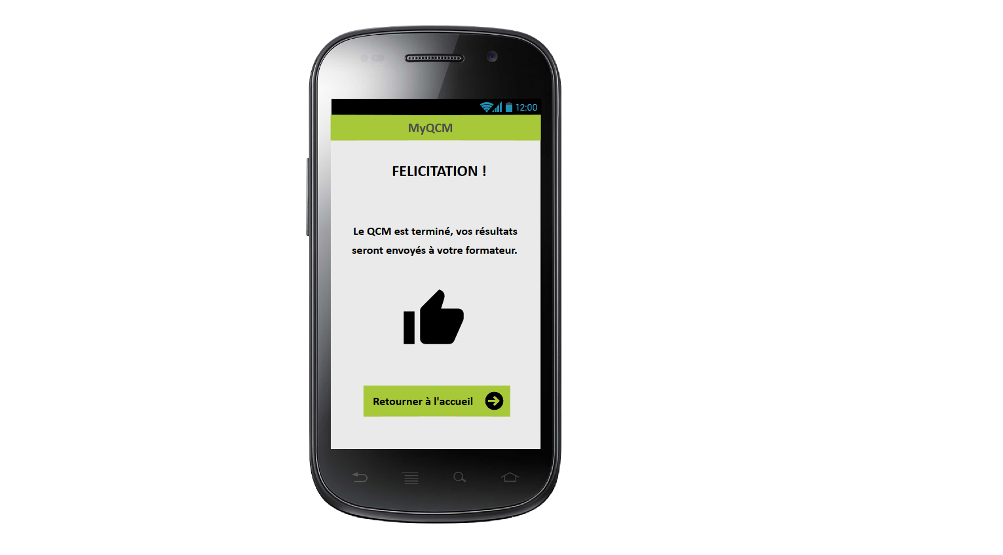

### Maquette envoie QCM.

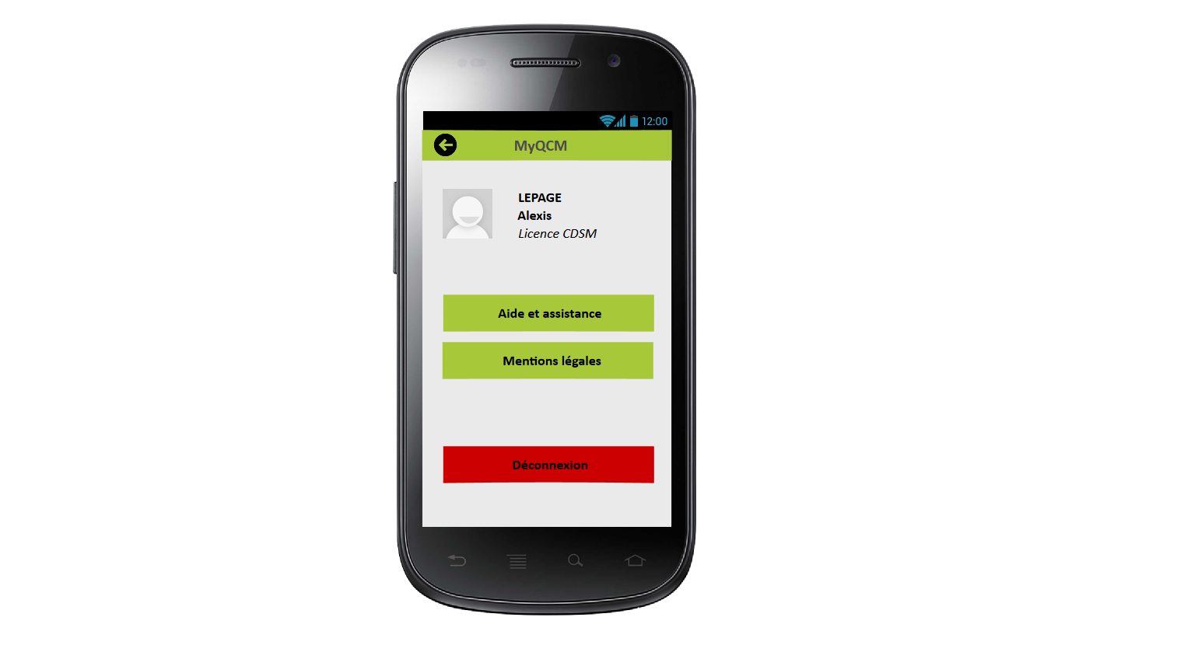

Une fois que l’utilisateur a fini le QCM, cet écran apparait pour lui indiquer que ces réponses ont bien été enregistrées et envoyées au web Service. Un bouton de retour au menu est également présent.

### Maquette compte.

L’utilisateur a la possibilité de visualiser ces informations, les mentions légales, l’aide (règle de l’application au niveau des QCM) ainsi que la possibilité de se déconnecter.